Escuela Particular Las Naciones Nº1973
Avenida Las Naciones 800 Maipú
RBD : 25808-3 Fono: 7712401
Escuelalasnaciones1973@hotmail.com
GUIA DE ESTUDIO UNIDAD N° 2 LENGUA Y LITERATURA 7° AÑO BASICO.
OA9: Analizar y evaluar textos de los medios de comunicación, como noticias, reportajes, cartas al director, textos publicitarios o de las redes sociales considerando: -los propósitos explícitos e implicitosdel texto.
Profesora: Luisa Sánchez Contreras
Curso: 7° año basico Fecha: lunes 08 de junio de 2020 Guía N° 15 (2)

AVISOS ECONOMICOS: Observar los siguientes avisos economicos y completar tabla con la informacion extraida de estos:
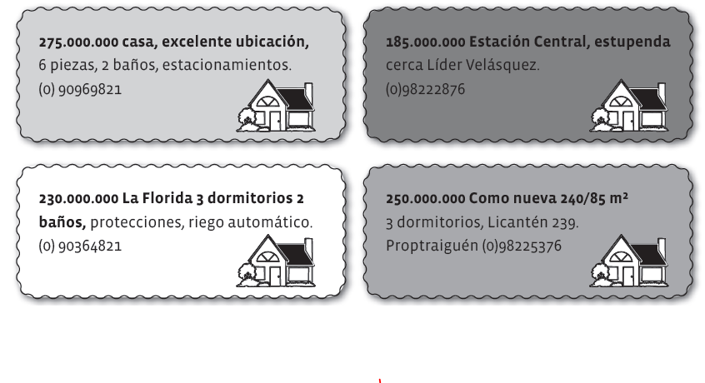
AVISOS | HECHOS | OPINION | INFORMACION IMPLICITA/ EXPLICITA
TEXTO N° 1
TEXTO N° 2
TEXTO N° 3
TEXTO N° 4

“LOS GRANDES ESFUERZOS, TIENEN GRANDES RECOMPENSAS”

